

烘干除湿机（蒸汽型）
控制器

安
装
使
用
手
册

程序编码：HT23 2015-12-07
请务必仔细阅读此手册内容，并按照说明操作！
如有疑问，请联系：
广州得麦电子科技有限公司
网址：http://www.daimc.tk
邮箱：gzdaimc@163.com

(未经允许以任何形式或手段复制或传播本手册内容均属侵权，必究法律责任。)

目录
目录 2
一、安装指南 1
1.1 4.3寸真彩触摸屏显示器SK043外型尺寸 1
1.2 ZY100B外型尺寸 1
二、操作说明 2
2.1开机界面 2
2.2运行主界面 2
2.3用户设置界面 2
2.4温度查询界面 3
2.5机器设置界面 3
2.6故障查询界面 5
三、厂家设置 6
3.1系统参数初始化 6
3.2系统维护设置 7
3.3修改厂家密码 7
四、机器设置 9
五、控制逻辑 10
5.1能量调节 10
5.2蒸汽阀控制 10
5.3保护 10
5.4密码管理 11
七、电气接线图 12
7.1电源通讯连接示意图 12
7.2电气连接示意图 13
八、安装指南 14
8.1开关量输入 14
8.2开关量（继电器）输出 14
8.3设置地址 14
8.3.1级联通讯口（多块板级联时才需要） 14
8.3.2显示屏（上位机）通讯口（上位机监控时才需要设置） 14
8.4模拟量输入 15
8.5模拟量输出（选接） 16
八、保留空白 17

一、安装指南

1.1 4.3寸真彩触摸屏显示器SK043外型尺寸

产品外观及尺寸（单位：mm）
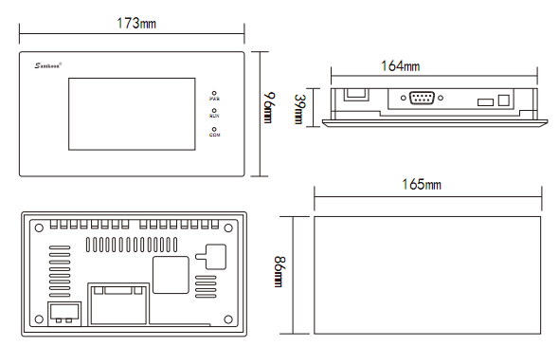

1.2 ZY100B外型尺寸
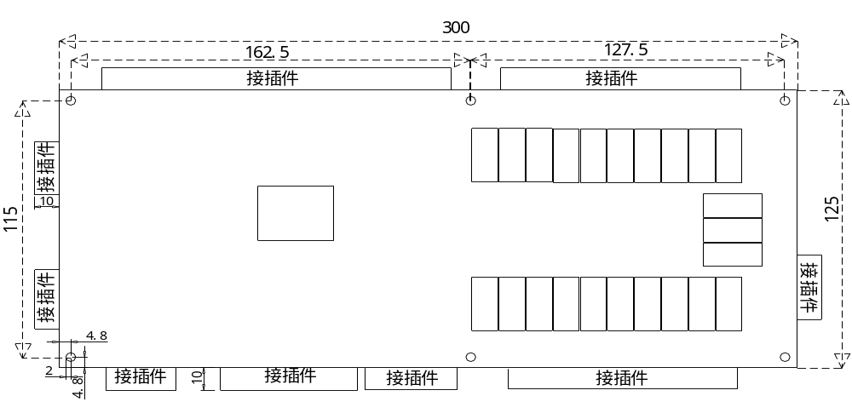

二、操作说明

2.1开机界面
控制器在上电后约5秒进入开机界面，如已下载厂家的开机界面，则显示厂家开机界面，如没有下载厂家的开机界面，则上电后直接进入运行主界面。

2.2运行主界面
运行主界面如下图所示：
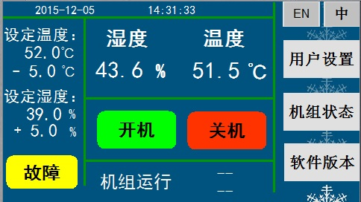

在运行主界面下按[开机]、[关机]键可启停机组。机组状态显示机组当前的状态，当[开机]或[关机]按键有效时，点击按键后，均会弹出确认操作窗口，点击弹出窗口中的[确认]键则确认操作，点击[取消]键则取消操作并关闭弹出窗口。可以避免误操作。
在主界面如上图所示,按绿色开机按钮、红色关机按钮可启停机组。显示机组当前的 “出风湿度”和“出风温度”。

2.3用户设置界面
在运行主界面下按[设置]键，输入正确密码后进入用户设置界面。如下图所示。点击相应的按钮则可进入相应的设置项，详见用户设置。
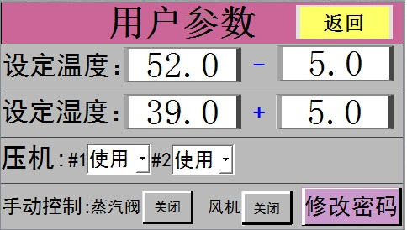

2.4温度查询界面
在运行主界面中，按“温度查询”键进入温度查询界面，在温度查询界面中显示各后板的温度值，如下图所示：
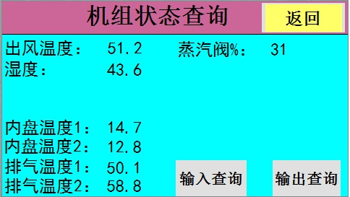

2.5机器设置界面
在软件版本界面长按左上角隐藏按钮2秒，弹出输入密码键盘，选择用户名
为“维修”，输入正确维修密码后进入维修参数设置界面，如下图：

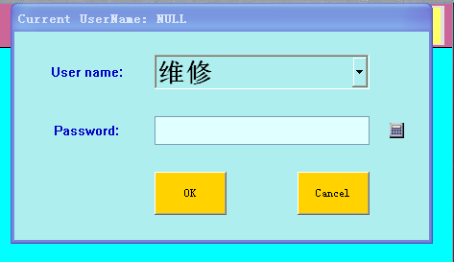
注：此界面只对厂家或维修者开放。
维修密码默认为“20110918”，请谨慎保管。

输入正确的维修密码后进入维修参数设置界面，
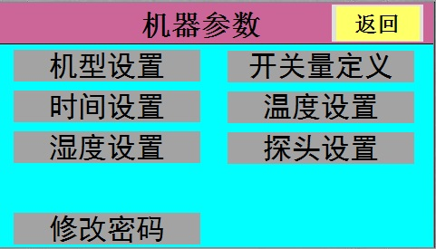

进入各设置项目后，如下图所示：
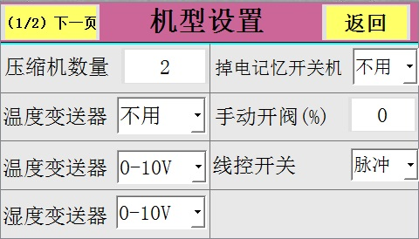

2.6故障查询界面
在运行主界面按“故障查询”键后进入故障查询界面，如图所示。当机组出现故障时，主界面“故障查询”按键闪烁并报警，在故障查询界面按“消音”键停止报警，故障排除后按“复位”键复位故障。
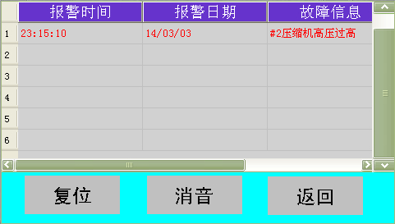

三、厂家设置
在软件版本界面中按触摸屏左上方位置2秒，点击窗口中的密码框，输入正确的厂商密码后进入厂家设置菜单页面，如下图所示。只有空调厂家才有权设置所有参数。厂家设置包括：系统参数初始化、系统维护设置，修改厂家密码。
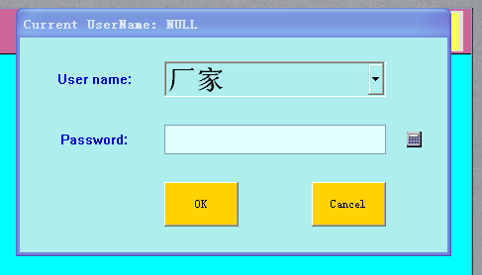

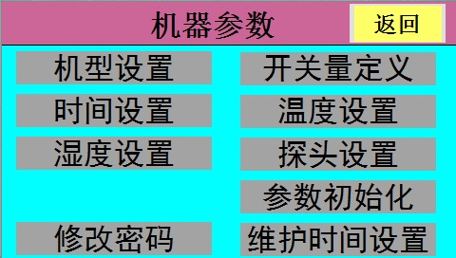

3.1系统参数初始化
在厂家设置界面下按“系统参数初始化”项目进入系统参数初始化，如下图所示，系统参数初始化把所有的参数初始化成默认值。初始化的内容包括初始化厂家参数、初始化机器参数、初始化用户参数、和初始化使用设置；

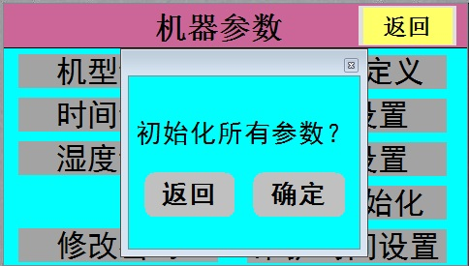

3.2系统维护设置
系统维护设置可用于定期维护或检修机组，也可以用于催款。可以设置3次系统维护时间，设置好系统维护时间和密码后，每期系统维护都可以设置独立的维护日期和维护密码，时间到达设定的系统维护时间，机组将自动停机，等待机组检修完成后，输入上次设置的维修密码，机组可恢复使用。
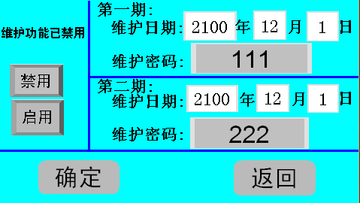

3.3修改厂家密码
在厂家设置界面下按“修改密码”项目弹出密码输入框，输入新密码即完成厂家密码的修改。
注：厂家密码注意保管，以避免他人随意修改。

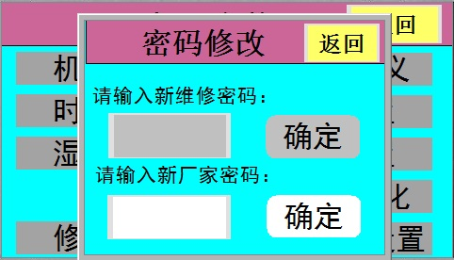

四、机器设置
在版本查询界面按左上角2秒钟输入正确密码后进入“机器设置”，只有空调厂家和调试人员才有权限进行所有操作，不同机型有不同的设置参数，参数的设置范围和默认值也略有不同。以下列出两种机型的参数和缺省值，有打“/”符号表示该机型没有此参数。
- 项目 1：机型设置
设置项 | 缺省值 | 说明
压缩机数量 | 2 | 系统压机个数
线控开关类型 | 脉冲 | 或“脉冲”，用于远程开停机组。见注释1
温度变送器输出类型 | 0-5V | 或“4-20mA”、或“0-10V”
湿度变送器类型 | 0-5V | 或“4-20mA”、或“0-10V”
掉电记忆开关机 | 不用 | 见注释2
手动开蒸汽阀 | 0% | 手动调节蒸汽阀开度
从机设备地址 | 0 | 0～255
注释：
1、用于远程开停机组。设为“拨动”时，根据【线控开关】设定为“常开”，线控开关打在闭合，启动机组，打在断开，停止机组；设为“常闭”时，正好相反。设为“脉冲”时，按下线控开关，机组根据现处状态决定是否开停。使用线控开关启停机组时，触摸器上“启动”、“停止”键仍然有效。
2、当该参数设为“有效”时，机组重新上电时，如果上次机组掉电时处于运行状态，则机组自动启动；如果上次机组掉电时处于待机状态，则机组仍然处于待机状态。当该参数设为“无效”时，机组重新上电，无论机组上次上电时处于运行还是待机状态，机组仍然处于待机状态。

- 项目 2：探头使用设置
设置项 | 缺省值 | 说明
#1内盘温度探头(JP10_5) | 使用
#2内盘温度探头(JP10_4) | 使用
#1排气温度探头(JP10_3) | 使用
#2排气温度探头(JP10_2) | 使用
注释：
1、如果该探头设置为“不用”则不进行对该探头的检测机故障报警。

- 项目 3：时间参数设置
设置项 | 缺省值(范围) | 说明
压缩机防频繁启动延时 | 3分(0～6) | 同一台压缩机两次开启间的延时
风机启停延时 | 10秒(0～255) | 略
机组过载报警延时 | 1.0秒(0～100.0) | 机组过载报警延时（单位：100毫秒）
一般故障检测延时 | 2秒(0～20) | 一般故障延时2秒检测
内盘温度过高延时 | 180秒(0～600) | 压机开启180后才检测内盘温度过高

- 项目 4：开关量定义
设置项 | 缺省值 | 说明
错项保护 | 常闭 | 常闭：正常时该开关量闭合，故障时断开。
线控开关 | 常开 | 常开：正常时该开关量断开，故障时闭合。
风机过载 | 常闭 | 同上
压机高压过高 | 常闭 | 同上
压机低压过低 | 常闭 | 同上
压机过载 | 常闭 | 同上
外部连锁 | 常闭 | 同上
超温保护 | 常闭 | 同上

- 项目 5：温度控制参数设置
设置项 | 缺省值(范围) | 说明
温度传感器输出电流最小 | 4mA(0～10) | 用于确定温度传感器的类型和量程。
温度传感器输出电流最大 | 20mA(10～20) | 用于确定温度传感器的类型和量程。
温度传感器输出电压最小 | 0V(0～2) | 用于确定温度传感器的类型和量程。
温度传感器输出电压最大 | 5V(3～10) | 用于确定温度传感器的类型和量程。
温度传感器量程最小 | 0℃(-20～20) | 用于确定温度传感器的类型和量程。
温度传感器量程最大 | 50℃(20～120) | 用于确定温度传感器的类型和量程。
温度控制周期 | 60秒(0～255) | 用于温度控制
温度调节系数 | 0.5(0.1～1.0) | 用于温度控制
温度补偿设定 | 0.0(-9.9～9.9) | 补偿出风温度测量的偏差
出风温度过高 | 80℃(0～100) | 出风温度≥80℃，报警
蒸汽阀最小开度 | 10%（0～100）
蒸汽阀最大开度 | 100%（0～100）
内盘温度过低 | -10℃（-20～100）
内盘温度过高 | 15℃（0～100）
排气温度过高 | 100℃（50～130）

- 项目 6：湿度控制参数设置
设置项 | 缺省值(范围) | 说明
湿度传感器输出电流最小 | 4mA(0～10) | 用于确定湿度传感器的类型。
湿度传感器输出电流最大 | 20mA(10～20) | 用于确定湿度传感器的类型。
湿度传感器输出电压最小 | 0V(0～2) | 用于确定湿度传感器的类型。
湿度传感器输出电压最大 | 5V(3～10) | 用于确定湿度传感器的类型。
湿度控制周期 | 60秒(0～255) | 用于湿度控制
湿度控制系数设定 | 0.5(0～1.0) | 用于湿度控制
湿度补偿设定 | 0%(-20～20) | 补偿湿度测量的偏差

五、控制逻辑

5.1能量调节
本控制系统的能量调节采用模糊控制，把温度控制区分成加载区、保持区、卸载区，以温度控制周期为单位定时判断温度处于哪个区，根据所处的区域，决定是否加载或卸载；同理，湿度控制也把湿度控制区分成加载区、保持区、卸载区，根据湿度控制周期定时判断湿度处于哪个区，根据所处的区域，决定是否进行加卸载。
用户如要控制温度在45～50℃之间；湿度在40～50%之间；可以如下设置：
设定温度： 50℃
温度偏差： 5℃
设定湿度： 40%
湿度范围： 10%

5.2蒸汽阀控制
蒸汽阀可选择开关量输出或模拟量输出（模拟量输出可选择5V或10V输出）。
（1）选择模拟量输出时，温度在45～50℃时，蒸汽阀在“蒸汽阀最小开度”～“蒸汽阀最大开度”之间运行。
（2）选择开关量输出时：
- 温度＜47.5℃（设定温度－温度偏差×温度调节系数）时，开蒸汽阀；
- 温度＞50℃（设定温度）时，关蒸汽阀。

5.3保护
故障点在故障消除后可以使用复位按钮复位，即可重新启动机组。
1、压缩机保护
A、压缩机再次启动时要延时3分钟
B、高压、低压开关可设，并有一般故障检测延时，用以滤波。
C、压缩机过载。
2、其他保护
A、风机故障、温度探头等故障系统全停，只有按下复位按钮才能继续开启机组。
B、内盘温度＞15℃时，报警内盘温度过高
C、排气温度＞100℃时，报警排气温度过高

5.4密码管理
a)厂家设置密码一般为空调厂商掌握，权限最高的密码，他可以进入包括厂家设置，密码初始值为20110918。
b)机器设置密码一般为调试人员掌握，其权限仅次于厂商密码，他可以进入机器设置，密码初始值为20110918。
c)用户设置密码一般为最终用户所掌握，它的权限仅能在于修改用户参数设置，密码初始值为123。
在使用之前，请设置成不同的密码。用户授权密码用于授权用户进行触控校准和系统时间修改。由厂家设置。

七、电气接线图

7.1电源通讯连接示意图
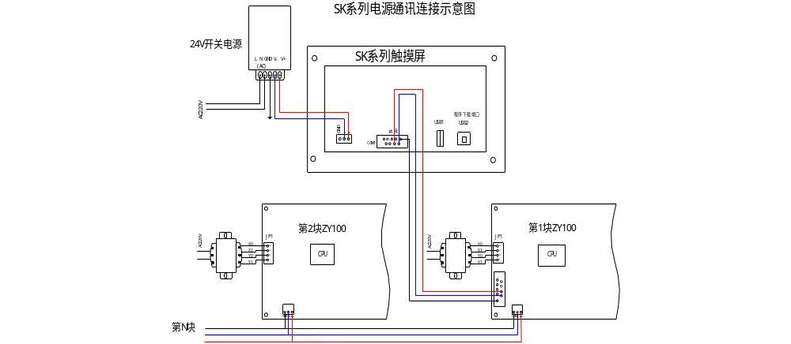

7.2电气连接示意图
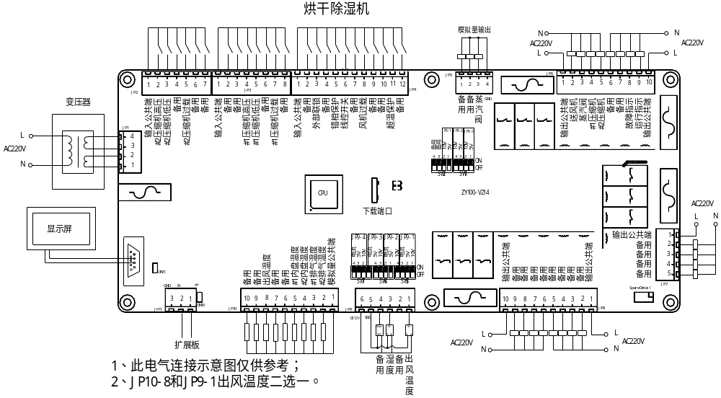

八、安装指南

8.1开关量输入
⑴ 接线
JP2、JP3、JP4。开关量输入由ZY100板内提供电源，不可接入外部电源。直接接开关量信号线接到板上信号端和公共端即可。
⑵ 设置（机器参数→项目4：开关量定义）
不使用的开关量输入，请设成常开。
使用的开关量输入，如果正常时开关闭合，报警时开关断开，则设成常闭，否则设成常开。

8.2开关量（继电器）输出
- 继电器输出只提供开关，需外接220V电源。
- 每个继电器所带负载＜2A，同一公共端所带负载＜4A。
- JP6、JP8各自对应的8个输出虽然是同一个接线端子，但公共端必须分开，即：JP6-2～JP6-5共用JP6-1，JP6-6～JP6-9共用JP6-10。JP8也类似。
- 星、角接触器请接好互锁（星接触器串接角接触器的常闭触点；角接触器串接星接触器的常闭触点）。

8.3设置地址

8.3.1级联通讯口（多块板级联时才需要）
端口JP11，多块板级联时，使用SW4设置地址。
级联地址 | SW4.4 | SW4.3 | 说明
1 | OFF | OFF | 主板
2 | ON | OFF | 第1块扩展板
3 | OFF | ON | 第2块扩展板
4 | ON | ON | 第3块扩展板

8.3.2显示屏（上位机）通讯口（上位机监控时才需要设置）
接线时分两种情况：
- 1块板
由于单机头不需要级联，所以需要连接上位机时，可借用级联口JP11。仅需设置以下参数：
参数项 |  | 参数值
厂家参数 | 模块通讯口从机地址 | 根据需要设置

- 多块板
多块板时，由于JP11用来级联，此时必须要用JP12来通讯，使用SW3设置上位机通讯口地址。
上位机地址 | SW3.4 | SW3.3 | SW3.2 | SW3.1
1 | OFF | OFF | OFF | OFF
2 | ON | OFF | OFF | OFF
3 | OFF | ON | OFF | OFF
4 | ON | ON | OFF | OFF
…
使用这种方式时，由于上位机和HMI共用通讯口JP12，所以需要增加1个通讯扩展模块DM200A。接线如下图所示。
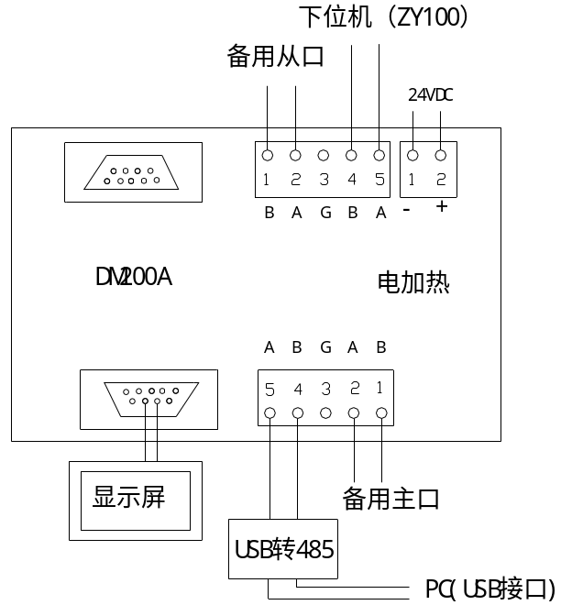
图12.3.1 上位机接线

8.4模拟量输入
JP9。根据实际情况选择是否使用。模拟量输出有3种类型可选：电流（mA）、电压5V、电压10V。ZY100有4路模拟量输入
JP9-6为12V电源，JP9-5为地。如果传感器为外部供电，外部电源的地要与JP9-5相连，但电源正极不可接到JP9-6。
对于低压传感器，使用电子膨胀阀时无需接线。此时无论此处是否接线，都使用EK312上的低压作为实际的压机吸气力。
- 接线
传感器类型 | 传感器端子 | ZY100端子 | 备注
电流型 | 电源 | JP9-6 | 通常为红色线
电流型 | 信号端 | JP9-1、2、3、4
电压型5V、10V | 电源 | JP9-6 | 通常为红色线
电压型5V、10V | 地 | JP9-5 | 通常为黑色线
电压型5V、10V | 信号端 | JP9-1、2、3、4
例：得麦配置的温湿度变送器和电流变送器接线线如下：
温湿度变送器 |  |  | 电流变送器
V （+12V） | 接JP9-6 |  | +E （+12V） | 接JP9-6
GND （0V） | 接JP9-5 |  | GND （0V） | 接JP9-5
RH （湿度） | 接JP9-3 |  | Uz （信号输出） | 接JP9-2
T （温度） | 接JP9-1

- 拨码
用拨码开关选择不同的传感器类型。
端口号 | 传感器类型 | 拨码开关
JP9-1 |  | SW5.3 | SW5.2 | SW5.1
JP9-1 | 电流型 | ON | OFF | OFF
JP9-1 | 电压型5V | OFF | ON | OFF
JP9-1 | 电压型10V | OFF | OFF | ON
JP9-2 |  | SW6.2 | SW6.1 | SW5.4
JP9-2 | 电流型 | ON | OFF | OFF
JP9-2 | 电压型5V | OFF | ON | OFF
JP9-2 | 电压型10V | OFF | OFF | ON
JP9-3 |  | SW7.1 | SW6.4 | SW6.3
JP9-3 | 电流型 | ON | OFF | OFF
JP9-3 | 电压型5V | OFF | ON | OFF
JP9-3 | 电压型10V | OFF | OFF | ON
JP9-4 |  | SW7.4 | SW7.3 | SW7.2
JP9-4 | 电流型 | ON | OFF | OFF
JP9-4 | 电压型5V | OFF | ON | OFF
JP9-4 | 电压型10V | OFF | OFF | ON
- 设置（机器参数→项目1：压力传感器参数设置）
必须要设置（确认）的参数如下：
- 厂家参数→电流传感器∕高压传感器∕低压传感器设成“使用”。
- 设置传感器输出信号、传感器量程。（高压传感器、低压传感器到根据在“机器参数→项目8：压力传感器参数设置”，电流传感器在“机器参数→项目9：电流传感器参数设置”）。具体如下：
模拟量参数 |  | 设置值 | 说明
 | 温度变送器输出类型 | 使用时根据传感器类型设置
 | 湿度变送器类型 | 使用时根据传感器类型设置
 | 电流传感器类型 | 使用时根据传感器类型设置
 | 温度传感器输出电流最小 | 根据传感器类型设置
 | 温度传感器输出电流最大 | 根据传感器类型设置
 | 温度传感器输出电压最小 | 根据传感器类型设置
 | 温度传感器输出电压最大 | 根据传感器类型设置
 | 温度传感器量程最小 | 根据传感器类型设置
 | 温度传感器量程最大 | 根据传感器类型设置
 | 湿度传感器输出电流最小 | 根据传感器类型设置
 | 湿度传感器输出电流最大 | 根据传感器类型设置
 | 湿度传感器输出电压最小 | 根据传感器类型设置
 | 湿度传感器输出电压最大 | 根据传感器类型设置
 | 电流传感器输出电流最小 | 根据传感器类型设置
 | 电流传感器输出电流最大 | 根据传感器类型设置
 | 电流传感器输出电压最小 | 根据传感器类型设置
 | 电流传感器输出电压最大 | 根据传感器类型设置
 | 电流传感器量程 | 根据传感器类型设置

8.5模拟量输出（选接）
使用电子膨胀阀是才有该项。通常变频时才有。
JP5。模拟量输出有2种类型可选：电压5V、电压10V。ZY100有3路模拟量输出。
- 接线
JP5-4为输出地，JP5-1～JP5-3为信号端。
- 拨码
用拨码开关选择不同的输出类型：5V、10V。
端口号 | 传感器类型 | 拨码开关
JP5-1 |  | SW2.2 | SW2.1
JP5-1 | 电压型5V | OFF | ON
JP5-1 | 电压型10V | ON | OFF
JP5-2 |  | SW1.4 | SW1.3
JP5-2 | 电压型5V | OFF | ON
JP5-2 | 电压型10V | ON | OFF
JP5-3 |  | SW1.2 | SW1.1
JP5-3 | 电压型5V | OFF | ON
JP5-3 | 电压型10V | ON | OFF

八、保留空白

